В рамках недели добра с 16 по 22 сентября 2019 года и воспитанники структурного подразделения приняли активное участие в сборе средств и изготовлении белых цветов - символов благотворительной акции. В группе были проведены «уроки доброты», беседы о и милосердии, необходимости помогать больным детям.
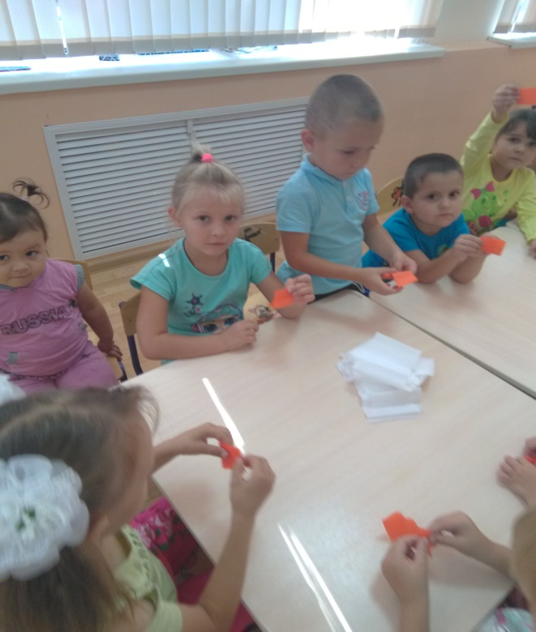
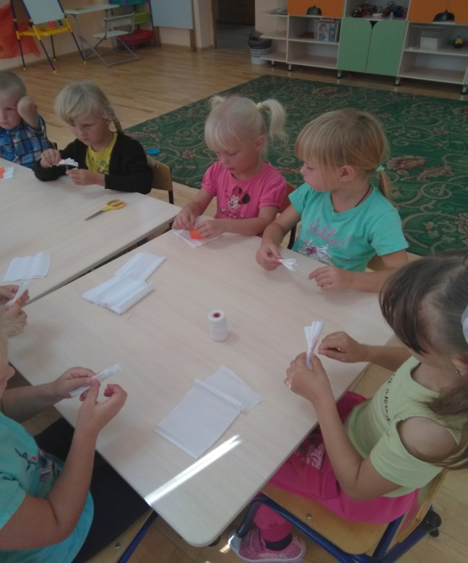
Воспитанники старшей подгруппы вместе изготовили белые цветы. Для создания ромашек понадобилась белая и оранжевая (желтая) креповая бумага, клей - карандаш, ножницы, нитки и деревянные палочки для стебля.
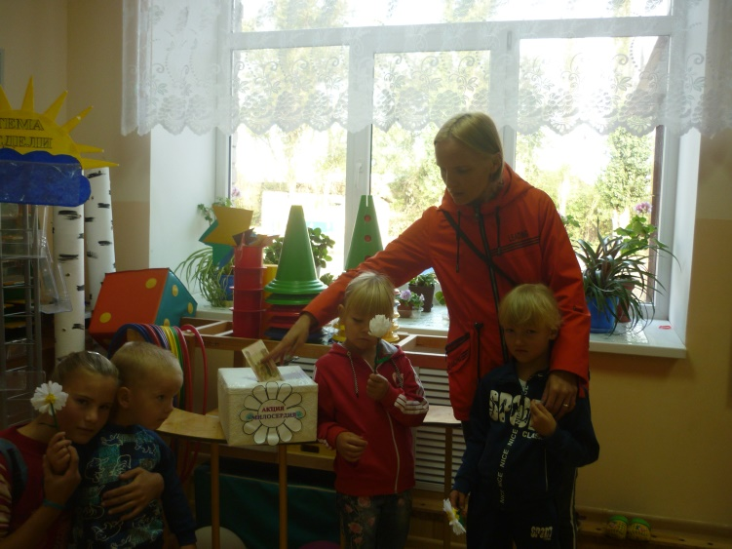
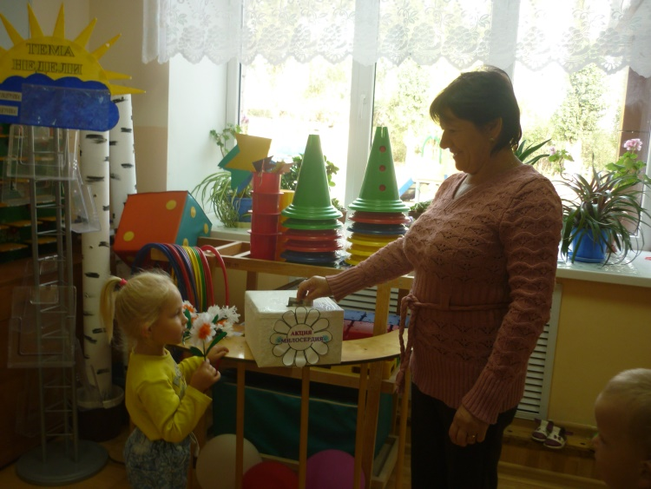
20 сентября дети продавали цветы своим же родителям в детском саду. Все родители откликнулись в сборе средств для лечения детей, страдающих онкологическими заболеваниями.

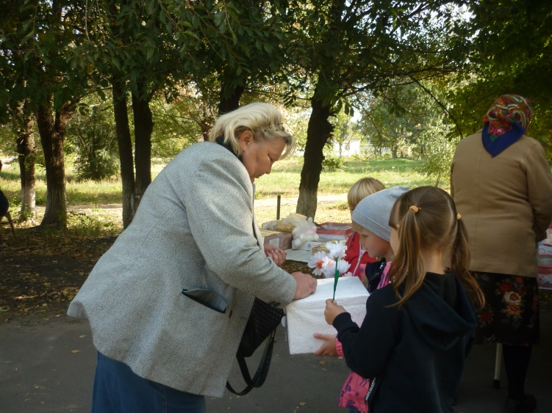
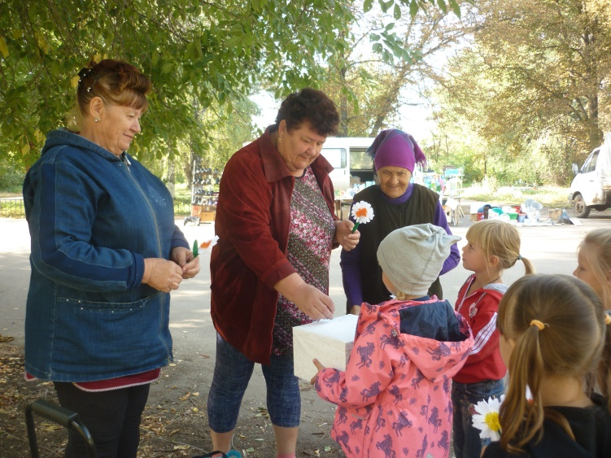
Воспитанники вместе с воспитателями продолжили сбор средств на улице, на которой располагается детский сад.
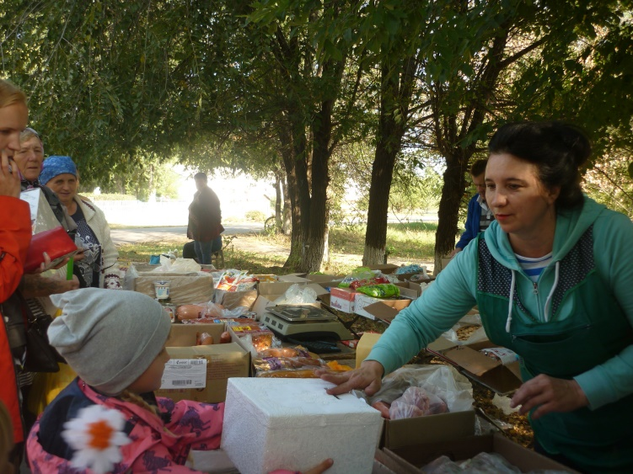
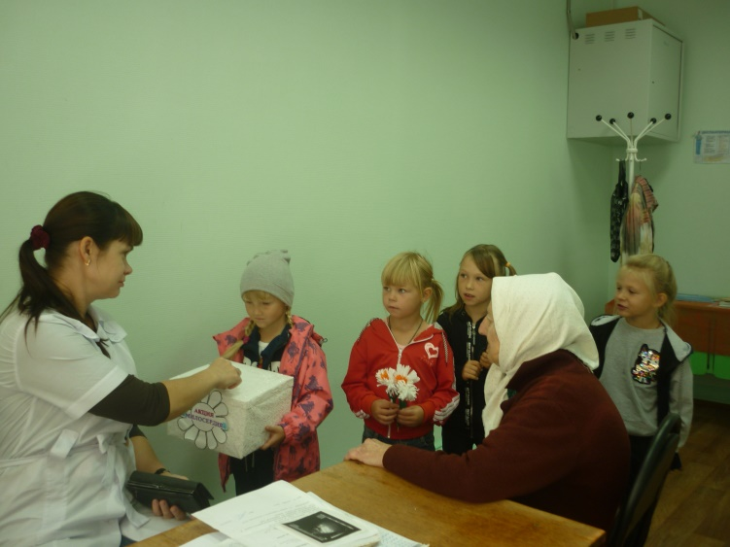
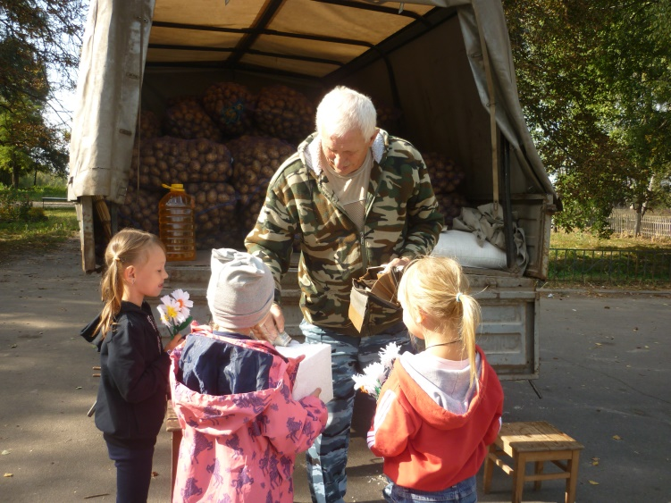
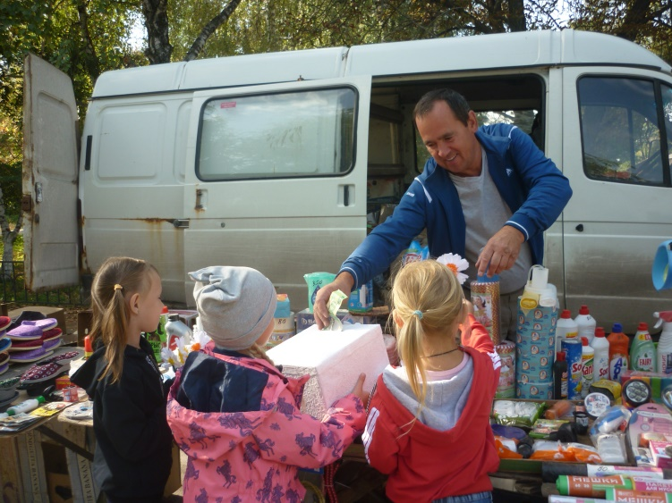
Жертвовали кто сколько мог. Это были деньги от чистого сердца.
Пожертвования, собранные нами составили 2400 рублей.

